附件3：
朝阳市双塔区2020年公开招聘教师考试
考生网上报名指南
报名流程：
6月9日0：00至15日23：59 填报信息
6月10日至16日上午8:30－11:30下午：1:30－4:30审核
6月17日0：00至18日23：59 下载打印《报名信息表》
一、填报（系统支持使用手机填报）：
登录https://bm.dzbfsj.com/tb(建议使用：360极速、火狐、谷歌、Safari、搜狗等浏览器，不支持IE8及以下浏览器) 或关注“双塔招考”微信公众号进行报名。
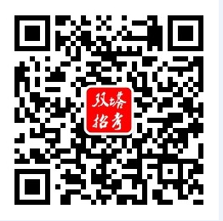
考生上传头像照片的规格：180×240像素(必须严格按此标准上传,否则不予审核)。
此为标准照片(背景为浅蓝色或白色):
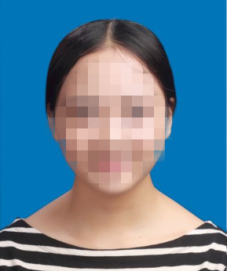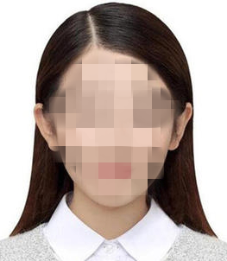
下面为不合格照片:
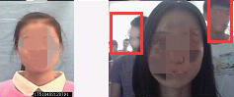
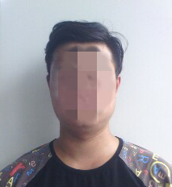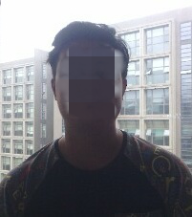
考生提供报名资料照片：请将相关材料拍照（为保证信息安全，考生在左下角添加“双塔区2020年公开招聘教师考试报名专用”字条）后按顺序插入附件4的word文档并发送至电子信箱stqjszp@163.com（每张图片的大小应为40K以下,将每张图片使用acdsee、photoshop、看图王、美图等软件修改大小，然后直接粘贴在相应位置即可）。如:
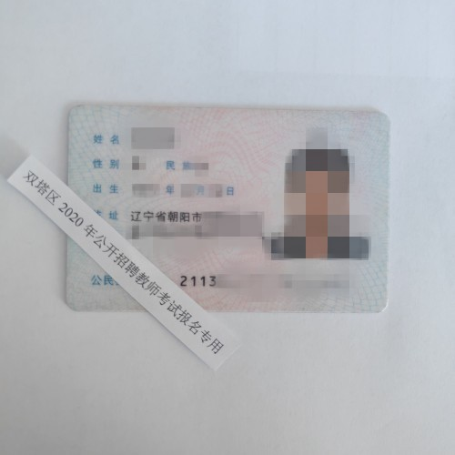
二、审核：
请考生于6月10日至15日自行登录填报系统查看审核状态，如审核状态为“审核通过”则报名成功，如审核状态为“审核未通过”则必须按要求进行修改，提供材料不完整的详细信息及要求请查阅电子邮箱，提交后电话通知审核人员进行再次审核（0421-7206043），未进行修改的考生自动放弃报名资格。
三、打印考生报名信息表
请考生于6月17日0：00至18日23：59登录https://bm.dzbfsj.com，自行下载打印图片格式的《朝阳市双塔区2020年公开招聘教师考试考生报名信息表》。
四、特别提醒考生：
考生不按时完成网上填报信息、上传资料均视为放弃招聘教师考试报名。

